Рисование
«Салют над городом в честь праздника Победы»
Цель. Упражнение в использовании нетрадиционной техники рисования - сочетание воска и акварели. Развитие у детей воображения, творческой самостоятельности. Воспитание чувства патриотизма, гордости и эмоциональной отзывчивости к общественным событиям. Учить отражать в рисунке свои впечатления от праздника Победы.
Материал: восковые мелки разного цвета, акварель темных цветов: черная, синяя, фиолетовая, кисти 2-х размеров, листы бумаги А4.
9 мая 1945 года в Москве в 10 часов вечера был произведен салют 30 залпами из 1000 орудий.
Взрослый: «Салют»
Струйки разноцветные кинут огоньки,
И они запрыгают вдоль Москвы – реки.
Освещает небо сказочный фонтан,
Падая, мерцают брызги тут и там.
Красные, зеленые, сине – голубые,
Будто это зайчики скачут заводные.
Я увидела в окно и сказала маме:
«Небо ночью расцвело пышными цветами,
Как на клумбе в садике…»
- Это же салют!
В честь большого праздника,
Дочка, пушки бьют.
М. Серова
Помнишь, мы видели с тобой салют? Расскажите о нем. (Салют похож на букеты из цветов, на звездочки)
Красоту салюта можно сравнить с волшебными цветами. Очень красиво взлетают вверх огни салюта, вычерчивая узор и образуя разноцветные сверкающие россыпи. Чтобы салют был выразителен и ярок художники используют контрастные сочетания цветов (огни яркие, небо тёмное).
Посмотрите небольшие видеофрагменты салюта, рассмотрите его изображения.
https://www.youtube.com/watch?v=Y0V-wRH6Q7A

https://www.youtube.com/watch?v=4IqzwR3sn_w

https://www.youtube.com/watch?v=YdaRdEfVwFI

Сегодня будем рисовать праздничный салют. Салют гремит над городом (над крышами домов, над башнями Кремля). Внизу изображаем улицу (дома, деревья, людей), большую часть листа оставляем для салюта. Нарисовать можно весь дом или его верхнюю часть (салют над крышами).
Вначале на листе бумаге восковым карандашом рисуются все объекты (это может быть не только сам салют, но и городской пейзаж), а затем основа равномерно покрывается краской. Поскольку эти два материала не смешиваются, акварель покрывает только не закрашенные места, формируя красивый фон
В помощь детям:
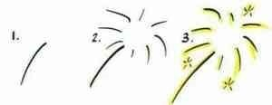

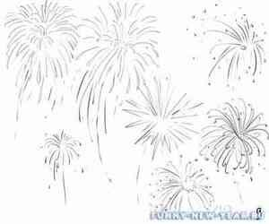
После того, как ребенок нарисует сюжетную композицию, приступайте к тонированию листа акварелью. Помните о том, что акварельные краски нужно хорошо разводить водой.
Уважаемые родители! Наши дети уже взрослые, поэтому добивайтесь от них аккуратности в работе, не допускайте небрежность, приучайте доводить начатую работу до ее завершения, а не останавливаться, если расхотелось рисовать. И, конечно, следите за тем, чтобы они сами готовили свое «рабочее» место, соблюдали аккуратность на нем и самостоятельно убирали после рисования. Ведь мы с Вами решаем, в первую очередь, не столько образовательные задачи, сколько воспитательные. Все эти качества обязательно пригодятся Вашему ребенку в школе. По окончании работы полюбуйтесь ею, предложите ребенку проанализировать свой рисунок: что удалось, а что получилось не совсем удачно, что необходимо учесть в следующий раз.
После рисования почитайте совместно красивые стихи о салюте. При желании можно их выучить наизусть.
Желаем Вам успехов!

